Longobardi Daniele 737547
Gorini Marco 736888

EMOTIONAL MAPS

La ringraziamo per aver scelto di utilizzare questo software. Qui di seguito troverà a sua disposizione un breve manuale, dettagliato ed intuitivo, per imparare ad orientarsi attraverso le varie features del software.

Indice
Requisiti del software 2
Finalità del software 2
Formati supportati 2
Operazioni supportate 2
Il file di log 2
nterpretazione dell’output 3
Utilizzo del programma 3

Requisiti del software:

Il presente software richiede una versione di Java 8 o superiore affinché possa funzionare.
In caso di assenza della versione 8 o superiore è necessario recarsi sul sito ufficiale di Oracle (https://www.oracle.com/technetwork/java/javase/downloads/jre8-downloads-2133155.html), andare a scaricare ed installare la JRE.
Per l’installazione della JRE stessa troverà le istruzioni all’avvio dell’installer di Oracle.

Finalità del software:

Il presente software è un utile tool per il calcolo di mappe emotive in determinati punti di interesse, detti POI (Point Of Interest).

Vi sono a disposizione, pre-caricati ed utilizzabili, 3 differenti POI. La lista, tuttavia, è espandibile per garantire la massima flessibilità di utilizzo.
Eventuali POI aggiunti dovranno essere inseriti nel file POI.txt secondo il seguente formato:
<latitudine>,<longitudine>-<nome>

La mappa creata risulta facilmente consultabile ed adattabile alle più disparate esigenze, di seguito troverà tutte le informazioni per sfruttare al meglio questo software.

Formati supportati:

Il software svolge le sue operazioni partendo da dati grezzi, i quali devono essere presentati in uno specifico formato per permettergli di lavorare correttamente.
Il formato è il seguente:
Sarà necessario adottare un file di testo (Example.txt) il quale dovrà avere un contenuto che rispetti la seguente forma:
createmap(<data_inizio>-<data_fine>)
import(<file_di_import>)

Operazioni supportate:

Le uniche due operazioni supportate saranno quelle di import e create-map che dovranno essere specificate secondo il formato precedente descritto.
Ogni tentativo di far leggere all’applicativo operazioni differenti produrrà errori non risolvibili, che porteranno il programma ad ignorare l’istruzione inserita.
Qualunque dato non formalmente coretto verrà segnalato e scartato automaticamente.

Il file di log:

Il file di log che accompagna questo programma è un particolare file di testo con lo scopo di tener traccia di tutti gli errori e situazioni anomale che andranno a verificarsi durante l’esecuzione del programma.
Viene aggiornato automaticamente dall’applicativo ed è consultabile come un qualsiasi file di testo (doppio click sinistro/click destro-apri).

Interpretazione dell’output:

L’output, visualizzato sullo stesso terminale in cui si manda in esecuzione il programma, avrà la seguente struttura:
POI1 - 0%A, 0%F, 0%S, 0%T, 0%N
POI2 - 0%A, 0%F, 0%S, 0%T, 0%N
POI3 - 0%A, 0%F, 0%S, 0%T, 0%N

I valori di esempio (gli zeri) sono valori di esempio.
I valori indicheranno, in percentuale, quante persone Arrabbiate, Felici, Sorprese, Tristi e Neutrali ci sono nei POI numero 1, 2 e 3 (eventuali POI aggiuntivi verranno visualizzati nell’output del programma con la medesima struttura).

Vi sono due tipologie di stampe:
- Mappa Emozionale completa: dove vi sono tutti i dati di tutti gli utenti
- Mappa Emozionale degli utenti attualmente iscritti: dove ci sono solo gli utenti attualmente iscritti.
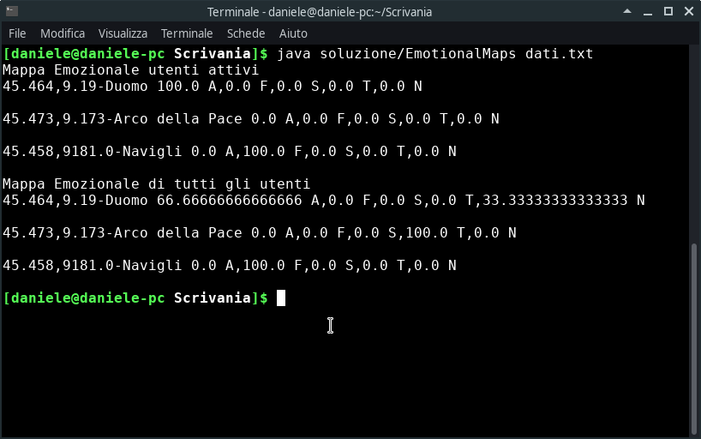
(esempio si esecuzione del programma con dati puramente inventati)

Utilizzo del programma:

Una volta installata la versione di Java richiesta è necessario andare a compilare il sorgente, presente nella cartella src.
Recarsi nela cartella src e tramite un terminale (PowerShell, CMD, Terminal, ecc… ) e digitare il seguente comando:
javac soluzione/EmotionalMaps.java

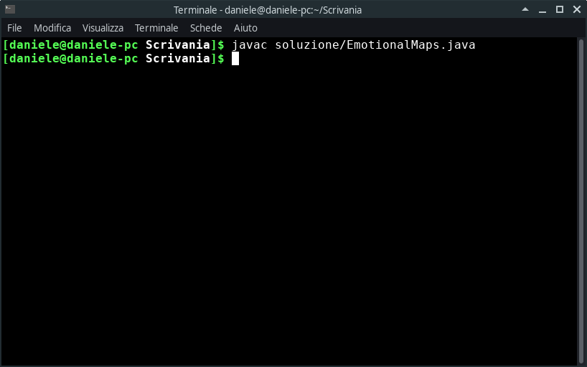
(Potrebbero essere visualizzate eventuali avvertenze; in questo caso seguire i consigli fornitici dal compilatore.)

Una volta compilato si potrà mandare in esecuzione attraverso il seguente comando:
java soluzione/EmotionalMaps <file_input>

Eventuali errori riferiti alla versione di Java saranno comunicati dalla JRE, mentre errori relativi al programma saranno presenti nel file di LOG.txt.

